LAPORAN PRAKTIKUM ELEKTRONIKA TELEKOMUNIKASI
BAND PASS FILTER

Disusun untuk memenuhi tugas praktikum Elektronika Telekomunikasi

Oleh
Gaitsha Azzahra Devitrya
221344012


Tanggal Percobaan: 27 Februari 2025
Tanggal Penyerahan: 6 Maret 2025

Instruktur: 1. Ir.Elisma, M.Sc.
2. Ir.Enceng Sulaeman, M.T

PROGRAM STUDI D4 TEKNIK TELEKOMUNIKASI
JURUSAN TEKNIK ELEKTRO
POLITEKNIK NEGERI BANDUNG
2025

 | Modul 1  Band Pass Filter (BPF) dengan 3 tingkat penalaan

- Tujuan Praktikum:
Setelah mempelajari Modul ini mahasiswa diharapkan dapat
- Merakit rangkaian filter pasif
- Melakukan penalaan rangkaian filter untuk mendapatkan respon frekuensi yang diinginkan.
- Mengetahui respon band pass filter dan -3dB melalui pengukuran.
- Merangkai pengukuran respon frekuensi dengan metoda wobbler.

- Dasar Teori
Pada sistem komunikasi radio, sering muncul kebutuhan meloloskan band frekuensi tertentu dan memblok band frekuensi di bawah dan di atasnya. Rangkaian yang digunakan untuk melakukan hal ini disebut tapis (filter). Sifat filter umumnya adalah melewatkan sinyal masukan pada frekuensi tertentu dan meredam sinyal masukan pada frekuensi lainnya. Daerah frekuensi sinyal masukan yang dilewatkan (tidak diredam) disebut pass band dan daerah frekuensi sinyal masukan yang diredam disebut stop band, titik pertemuan / peralihanan antara pass band dan stop band disebut sebagai frekuensi cut off.
Berdasarkan daerah frekuensi yang diloloskan (pass band) dan daerah frekuensi yang diredam (stop band) filter ideal dapat dibagi menjadi Low Pass Filter, High Pass Filter, Band Pass Filter dan Band Rejection Filter.
Karakteristik Band pass filter:
Band pass filter memiliki dua buah frekuensi cut off, frekuensi cut off bawah disebut f_{L} atau f₁ dan frekuensi cut off atas disebut f_{H} atau f₂. Band pass filter akan meredam sinyal dengan frekuensi dibawah (diluar) frekuensi cut off dan akan melewatkan / meloloskan sinyal dengan frekuensi diantara f_{L} dan f_{H}.
Kurva ideal dari Band Pass Filter ditunjukan oleh gambar-1

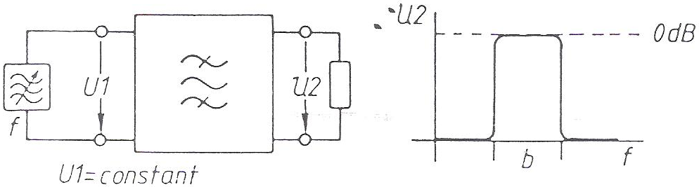

Gbr. 1.1 Respon frekuensi filter band pass
Secara praktik, bentuk respon frekuensi rangkaian akan terlihat seperti ditunjukkan oleh gambar 2 berikut:
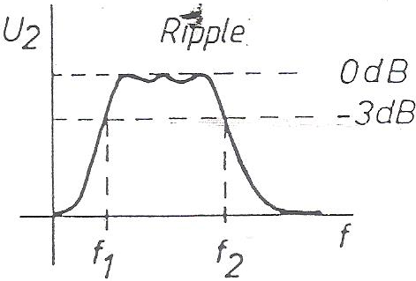
Gbr. 1.2 Respon frekuensi filter band pass (secara praktik)

pita frekuensi dari band pass filter gambar-2 adalah frekuensi dimana tegangan U₂ berada 3dB dibawah nilai maksimumnya, tegangan pada titik -3d B adalah saat U₂ =$\frac{U2max}{\sqrt{2}}$≅ 0.7 U₂max

Berikut ini adalah contoh rangkaian band pass filter komponen pasif dengan tiga tingkat penalaan
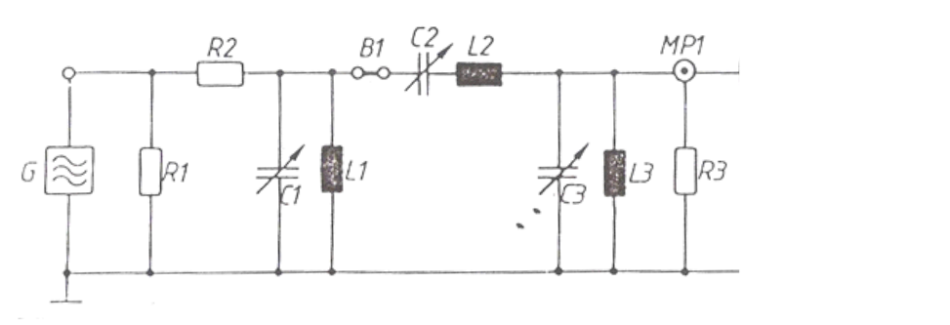

Gbr. 1.3 Rangkaian band pass filter dengan tiga tingkat penalaan

Ketiga tingkat rangkaian resonansi ditala pada frekuensi resonansi yaitu :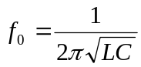
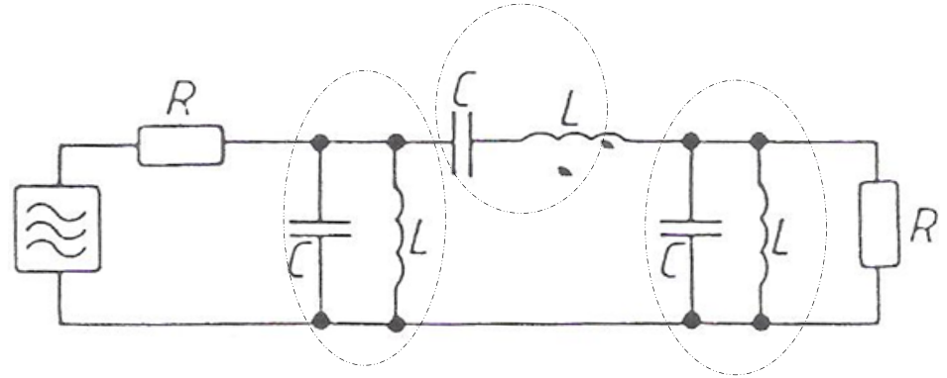

Respons frekuensi rangkaian tergantung pada impedansi setiap tingkat yang berubah terhadap frekuenasi. Pass band yang diinginkan dapat diperoleh hanya bila filter dipasang beban dengan impedansi yang sama dengan impedansi karaktristik filter dan impedansi sumber. Impedansi karakteristik dinyatakan oleh:

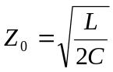
dan pada prakteknya R ditentukan sebesar 1,25 Z₀.

- Alat dan Komponen yang digunakan
1 Generatorfungsi sweep
1 Osiloskop dual trace
2 Test probe, 10 : 1
1 Papanrangkaian
1 Resistor 47 ohm
2 Resistor 330 ohm
2 Resistor 470 ohm
1 Resistor 10 kilo ohm
1 Resistor 100 kilo ohm
3 Kapasitorvaiabel 5 – 500 pF
1 Kapasitor 1 nFatau 470 pF
3 induktor 140 µH
1 Dioda AA118

- Rangkaian Percobaan
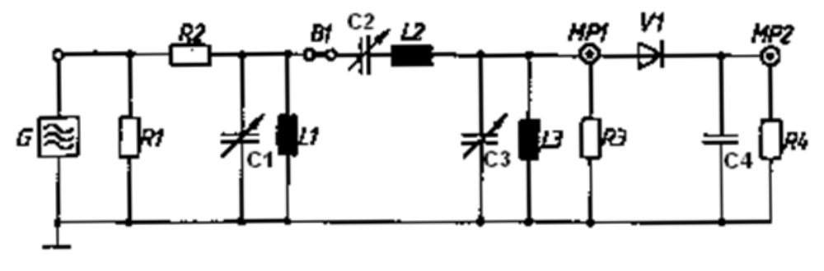
Gbr. 1.4 Rangkaian percobaan
Resistor :
R₁ = 47 ohm
R₂ = 800 ohm (470 seri 330 ohm)
R₃ = 800 ohm (470 seri 330 ohm)
R₄ = 100 kohm
Kapasitor :
C₁ = 5 … 500 pF, variable
C₂ = 5 … 500 pF, variable
C₃ = 5 … 500 pF, variable
C₄ = 1 nF ( 470 pF)
Induktor :
L₁ = 140 µH
L₂ = 140 µH
L₃ = 140 µH
Dioda :
V₁ = AA 118

5. Pengukuran

5.1 Buatlah rangkaian gambar 1. 4.
Lakukan Pengukuran pada setiap tingkat dengan ketentuan
Sinyal generator : Sinus, 1 Mhz, Amplitudo 8Vpp
Osiloskop : Y₁ = 0,1 V/div, 10 : 1, AC
X = 0,5 µs/div.
Lepas hubungan B₁. Tampilkan dan ukur tegangan pada rangkaian resonansi L₁-C₁ dengan Osiloskop.

5.1.1 Tala rangkaian resonansi dengan C₁ hingga didapat output maksimum. Kurangi output generator sedemikian sehingga tegangan saat rangkaian beresonansi adalah 8 V_{pp}. Ukur frekuensi 3 dB atas dan frekuensi 3 dB bawah.

5.1.2 Ganti C₁ dengan C₂ kemudian dengan C₃. Ulangilangkah 5.1.1.

5.2 Pass band filter tiga tingkat.
Hubungkan B₁. Kembalikan rangkaian seperti pada 5.1. Dioda V₁ dilepas
Pengaturan osiloskop dan sinyal generator tetap sama seperti sebelumnya. Tampilkan dan ukur tegangan pada titik MP₁ dengan osiloskop.

5.2.1 Dapatkan frekuensi-3dB filter tiga tingkat tersebut.

5.3 Respons band pass dengan mengunakan wobbler generator.
Generator : Sinus, 1 Mhz, amplituda maksimum.
switch pada posisi ‘Sweep’, atur ‘Sweep time’ dan ‘Sweep width” pada posisi searah jarum jam penuh.
Osiloskop : Y₁ = 0,1 V/div , AC, hubungkan ke MP_{1.}
X = 0,1 V/div , DC, hubungkan kepengendali VCO generator.

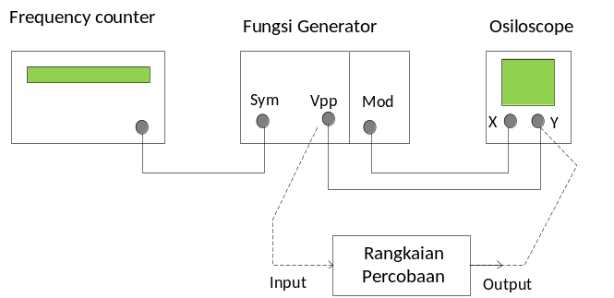
Gambar 1.5 Blok diagram setup alat untuk metoda wobbler

